【附件1】大富校區基本資料
1.地址：花蓮縣光復鄉明德路29巷12號

2.校地：
（1）臺糖土地一筆：地號「花蓮縣光復鄉大和段0047-0000號」，面積：「27153.55平方公尺」。

3.校舍：
（1）現有校舍已取得使用執照資料。
花蓮縣大進國小大富校區校舍已取得建築物使用執照資料
項次 | 建築物名稱 | 建造日期 | 核定使用執照 用途 | 構造種類 | 總樓地板面積 | 備註
1 | 小學用房屋 | 85年9月19日 | 東西向教學大樓一、二樓川堂、走廊、廁所消防機房、消防蓄水池 | RC造 | 1860平方公尺 | 計有11間教室，地上2層
2
3
4
5

（2）教室名稱及數量：

電腦教室1間 | 自然教室1間 | 檔案室0.5間 | 圖書室0.5間 | 校長室0.5間
普通教室6間 | 輔導室0.5間 | 保健室0.5間 | 辦公室2間 | E化教室1間
男廁所2間 | 女廁所2間 | 資源回收室0.5間 | 工具室0.5間 | 體育器材室1間
音樂教室1間 | 工友室0.5間 | 宿舍1間 | 廚房：0.5間

4.校舍平面圖：
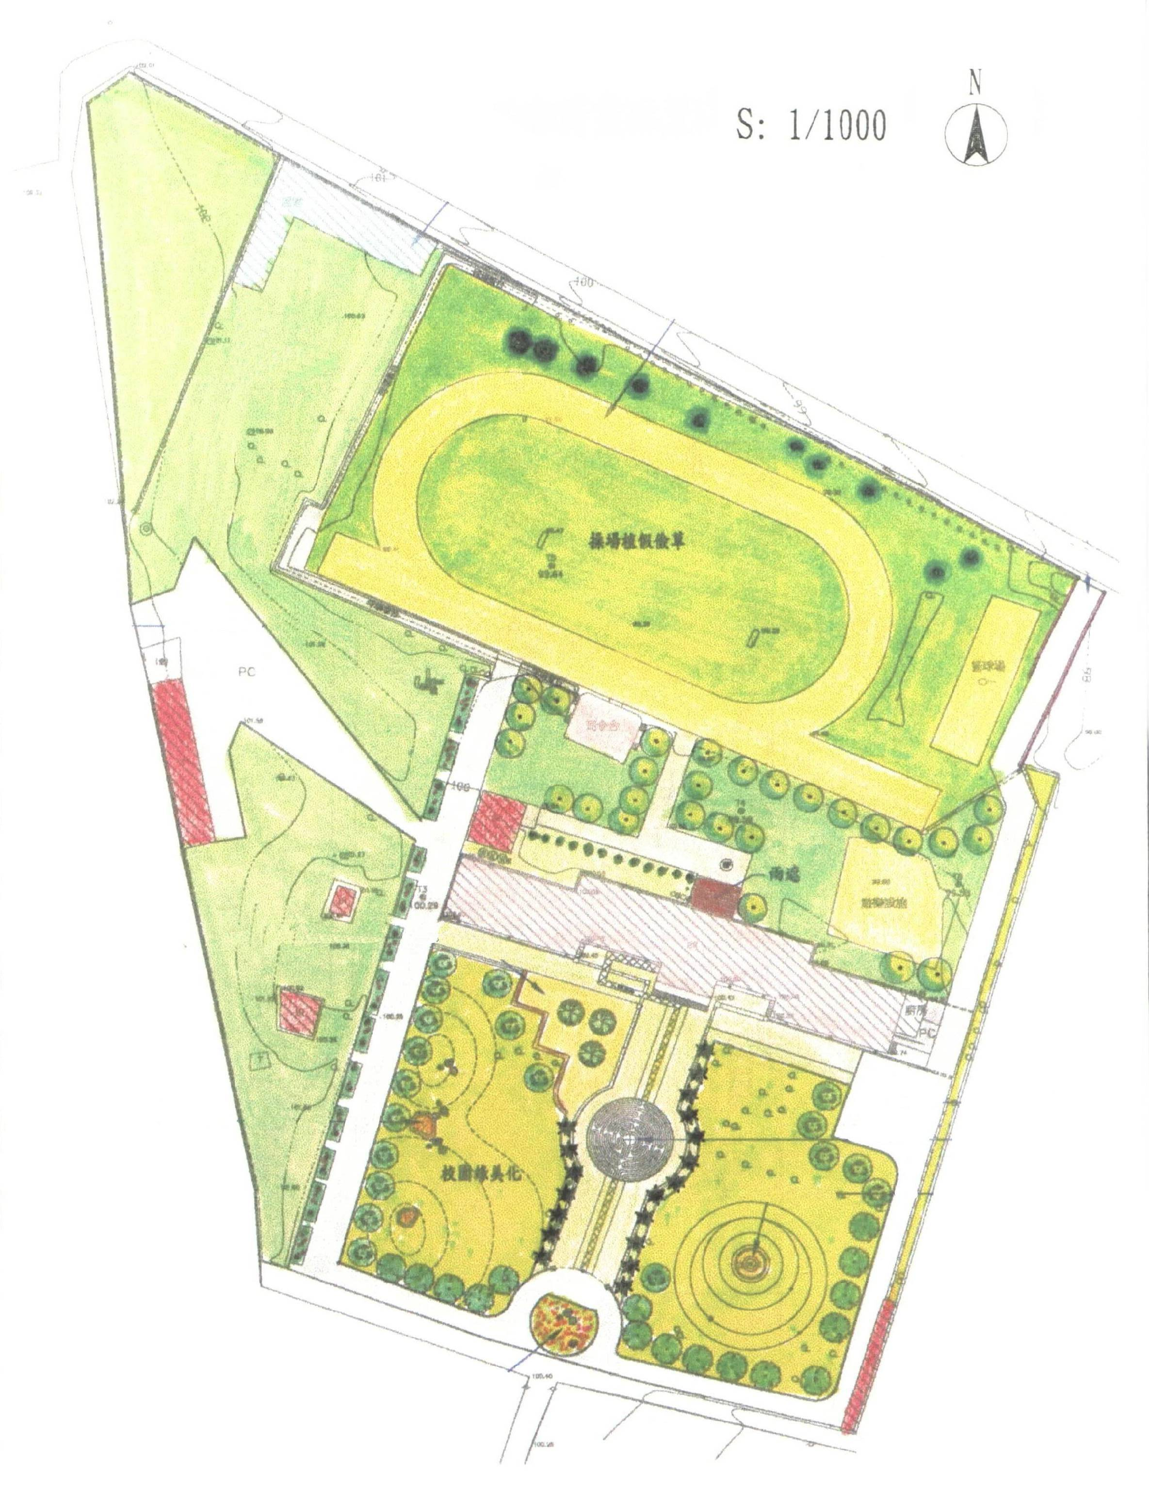

5.校舍教室面圖：
.
花蓮縣大富國小平面圖

水土保持教室
籃
球
場

操 場

男廁 | 女廁 | 六甲教室 | 五甲教室 | 四甲教室 | 電腦教室 |  | 圖書室 | 校  長  室 | 教具室 | 自然教室 | 美勞教室 | 檔案室
男廁 | 女廁 | 三甲  教室 | 二甲  教室 | 一甲  教室 | 輔導室 | 保健室 | 川  堂 | 辦公室 |  | 綜合教室  （音樂教室、集會室）

草坪
司令台台台
汽車停
車棚
教師宿舍

星空劇場
機踏車棚

草坪
體育器材室
前庭
遊樂區
原木遊樂區
工具室室具室
茶亭

綠色迷宮
資源
回收室

【附件2】

花蓮縣大進國小大富校區認養申請資格文件審查表

編 號：
申請人代號：
證件封內應附之文件
證件封內應附之文件 | 合格 | 不合格 | 不合格原因
一、申請書
二、公司變更登記事項卡或法人登記證或人民團體立案證書影本。
三、認養計畫書
四、其他代管學校為審核案件所要求提供之資料

初審審查結果：□合格 □不合格 審查人簽章：

【附件3】 認養閒置校園申請表 申請日期：
申 請 人：
聯絡電話：
一、認養校區
名稱
二、認養期間 | 預計 年 月 日至 年 月 日，共計 月
三、認養用途
三、認養機構  及資料 | 政府機關：  法定代理人：  電話：  住址：
三、認養機構  及資料 | 法人名稱：  負責人姓名：  電話：  住址：  檢附資料：□公司變更登記事項卡 □法人登記證 □負責人身份證  □其他
三、認養機構  及資料 | 團體名稱：  負責人姓名：  電話：  住址：  檢附資料：□人民團體立案證書 □負責人身份證  □其他
四、預計使用
建物範圍
五、捐設事項 | （本欄可複選，無捐設事項者免填）：  □植栽 □草皮 □步道 □簡易球場 □運動設施 □遊戲設施  □其他：
六、捐贈金額 | （無捐贈金額者免填）

【附件4】

花蓮縣光復鄉大進國小大富校區認養計畫書格式內容-範例

一、計畫名稱
二、計畫期間
三、計畫緣起
四、計畫目標
五、計畫用途
六、計畫管理工作項目
七、管理維護時程
八、計畫經費來源說明
九、工具設備
十、人員分配
十一、預期效益

